QR KÓD pro platby na účet spolku

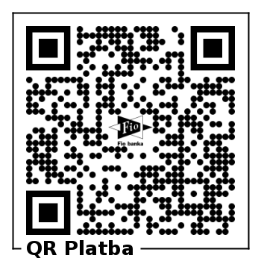

Kontaktní email a telefonní číslo

srpds.predmerice@seznam.cz

+420722990554

*Kamil Hudský*

*předseda Spolku rodičů a přátel dětí a školy , z.s. - Předměřice nad Labem*